Web Site Demo

准备：Visual Studio 2013；Azure账户

# Demo1：网站的建立

## 任务1：Portal建立网站

1. 新建 -> 网站 –> 可以选择快速创建，自定义创建或是从库中创建。从库中创建时可以选择多种模板。这里选择自定义创建。

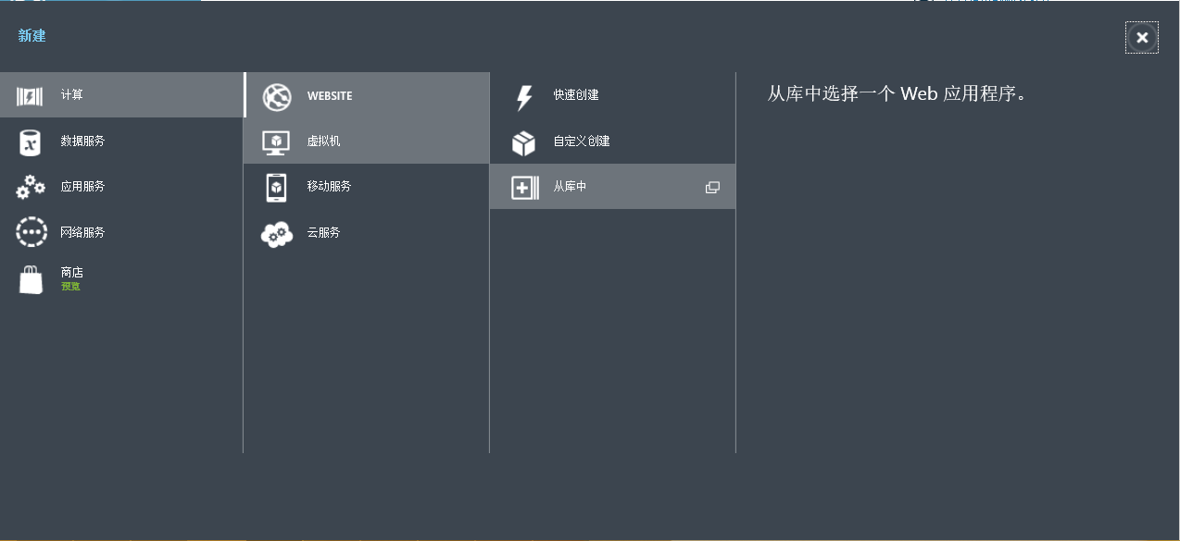

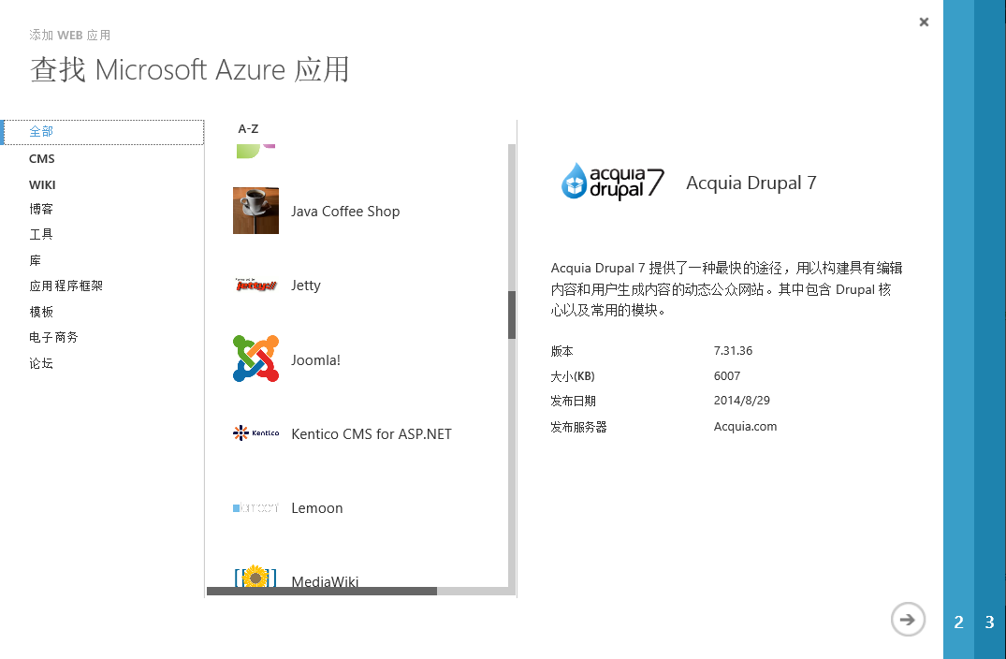

1. 配置存储区域，数据库，并配置从源代码管理发布

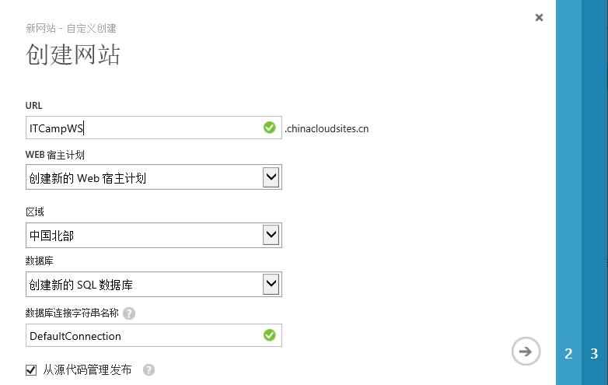

1. 数据库配置：包括名称，数据库服务器的用户登录、位置等

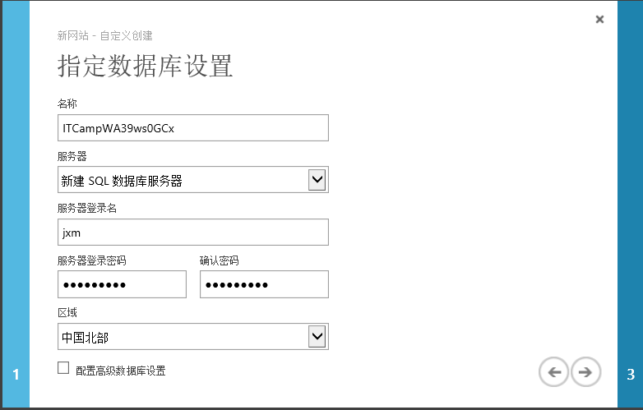

1. 选择源代码位置

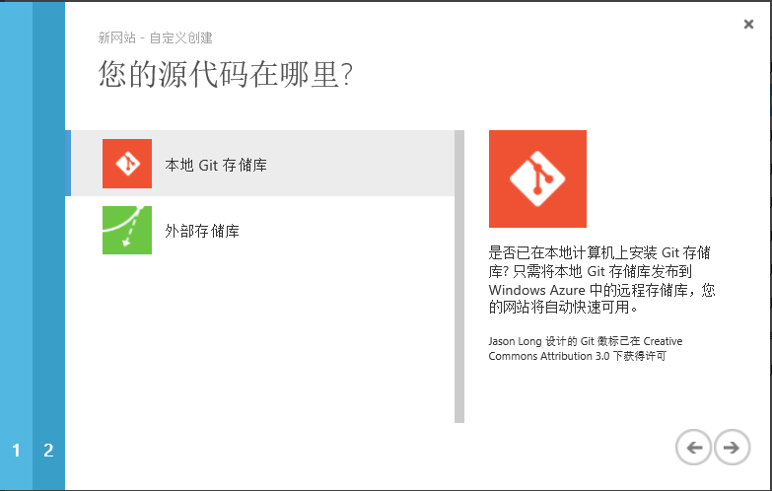

1. 创建成功
2. 在该网站仪表盘的站点URL获得该网站的地址

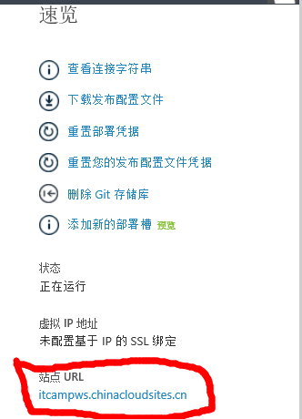

1. 打开该链接可以看到网站，但是网站内没有内容



## 任务2：VS建立网站

1. 打开VS2013，新建工程，选择建立一个ASP.NET WebForm网站

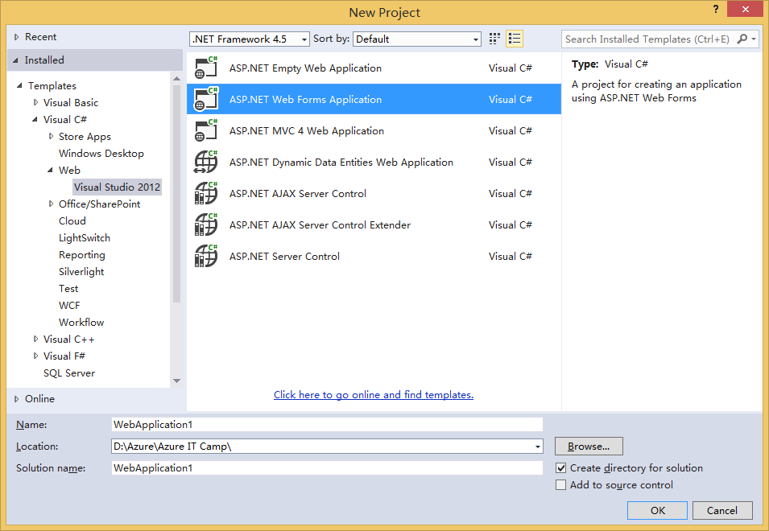

1. 右键发布

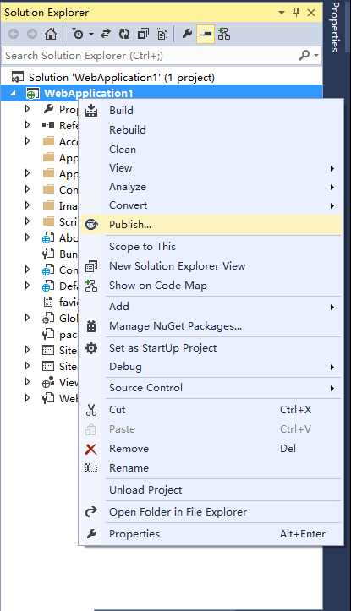

1. 发布设置过程：
2. Microsoft Azure Web Site -> Sign in -> 选择已有网站或者新建网站

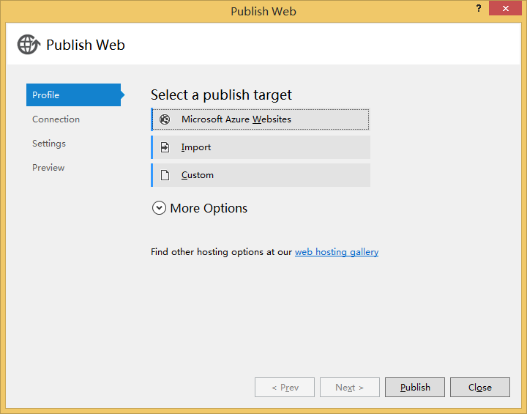

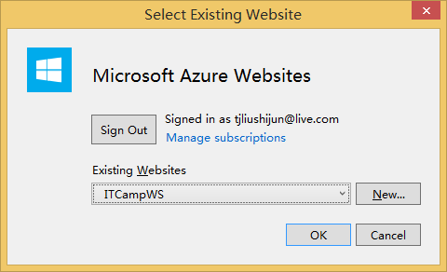

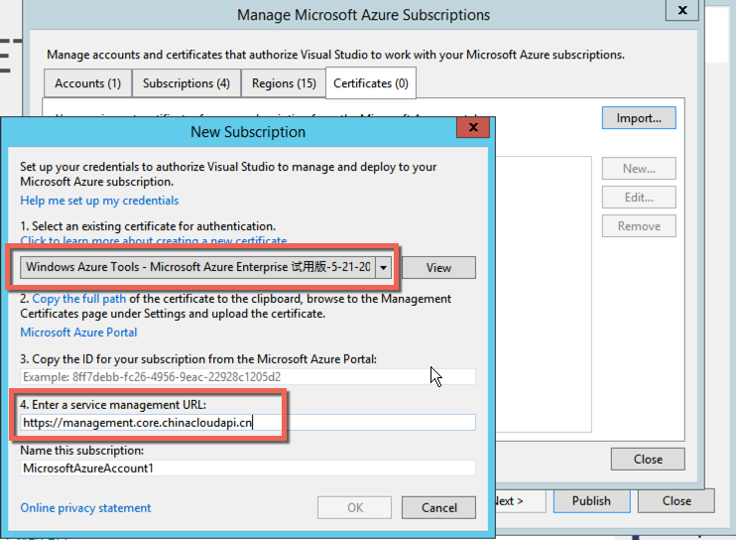

管理服务地址[https://management.core.chinacloudapi.cn](https://management.core.chinacloudapi.cn/)

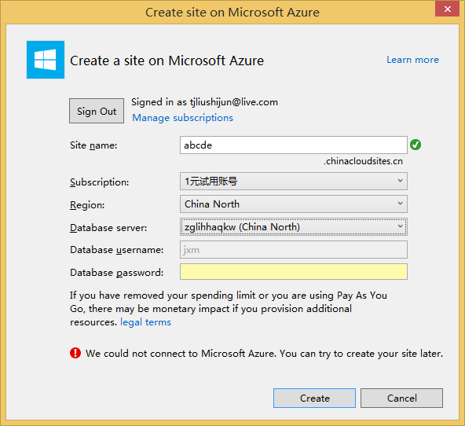

1. 看到默认的连接信息，选择发布方式，包括网络部署和FTP等，查看连接是否成功

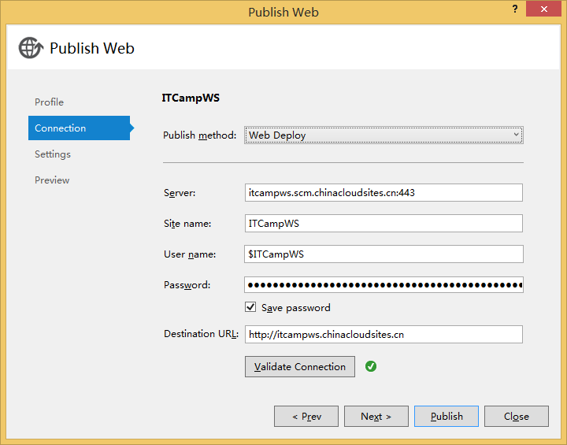

1. 查看数据库的连接设置，包括数据库名称，用户名，连接字符串等

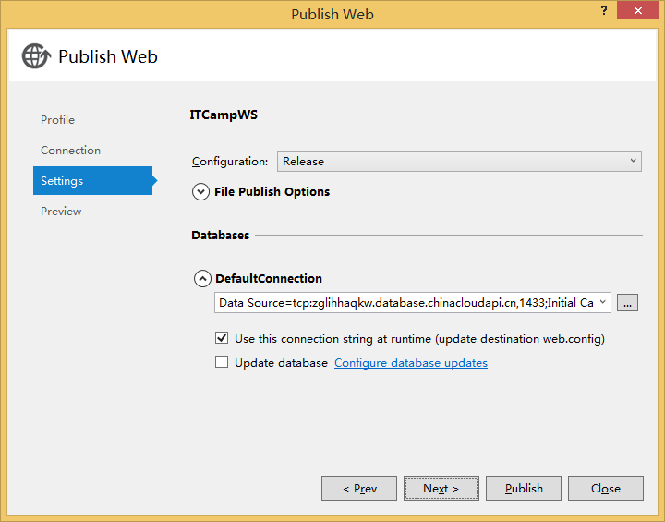

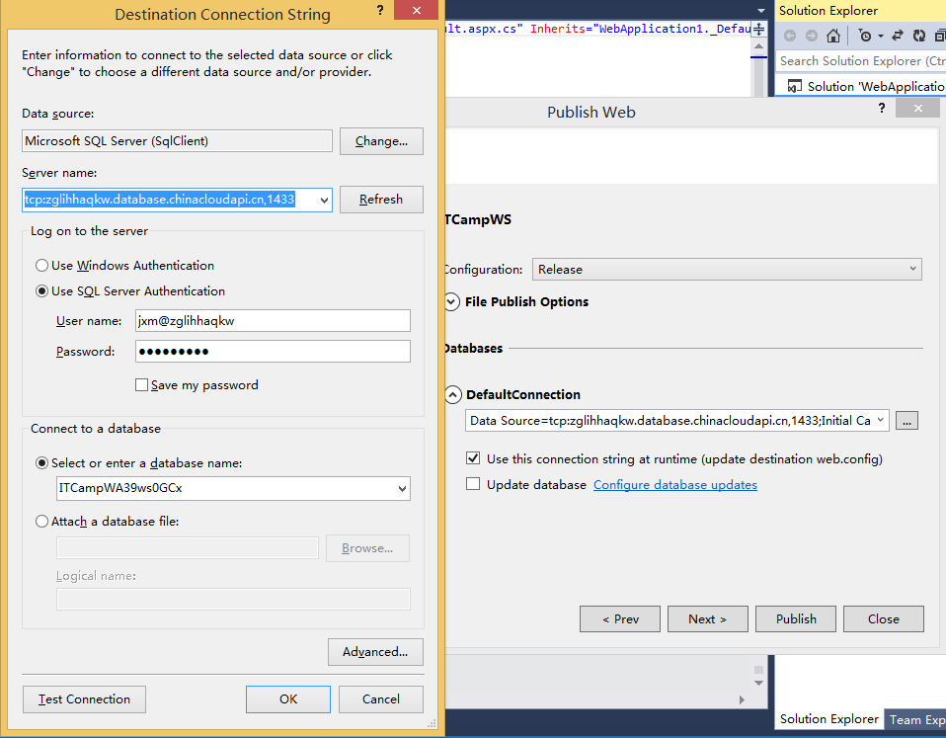

1. 预览->发布

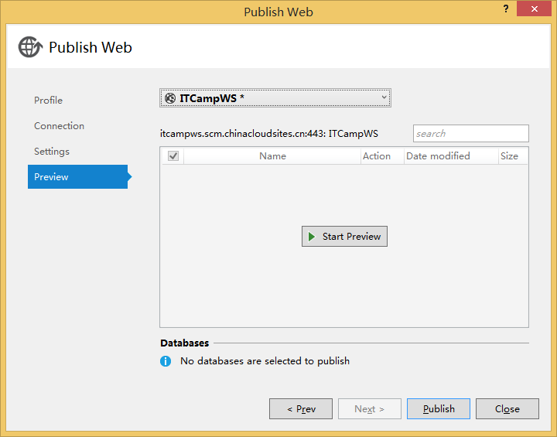

1. 发布成功，如果没有成功，点击F5刷新

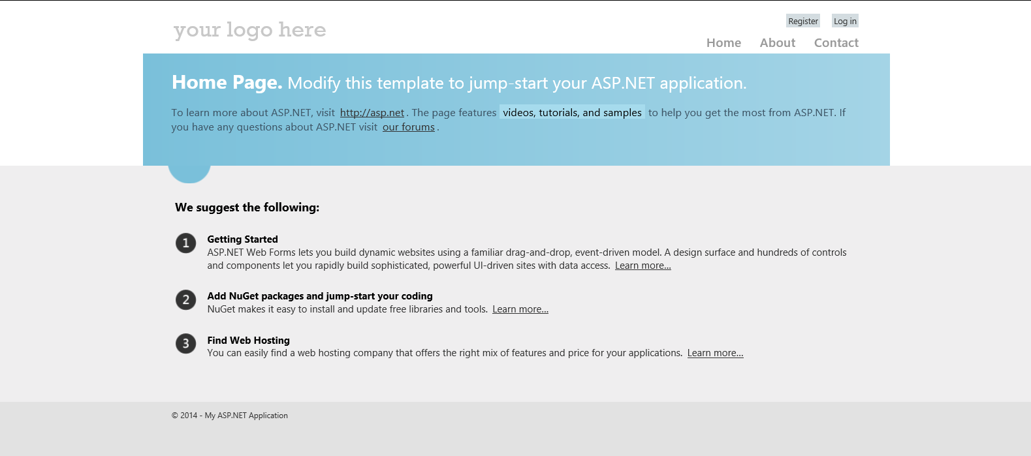

# Demo2：Portal介绍和在线编辑功能

## 任务1：Portal介绍

1. 仪表板

右侧查看连接字符串，下载发布配置文件等，还可以重置部署凭据（以便在使用kudu时输入凭据）；下面是FTP发布的信息

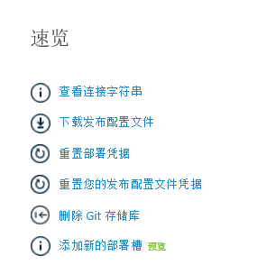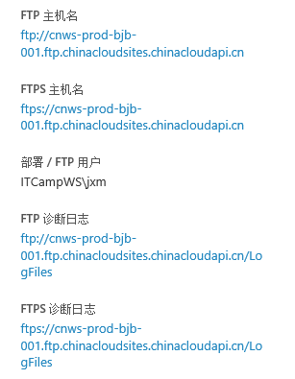

1. 部署槽：
2. 添加部署槽需要网站运行在标准模式。添加部署槽需要输入部署槽名称，创建成功后可以在该网站内看到它的子站点



1. 在它的仪表盘里可以看到URL

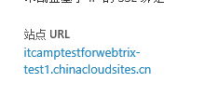

1. 它不能配置缩放，只能在父站点里配置

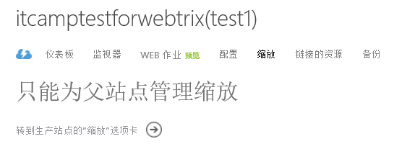

1. 部署：用于源代码发布，可以通过Git，Visual Studio Online等
2. 监视器：可以删减度量值

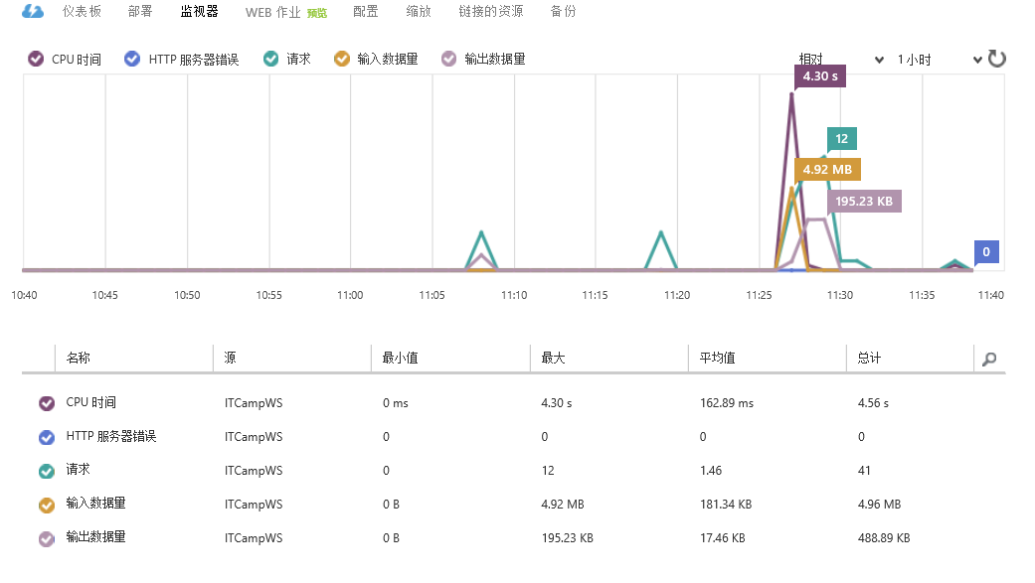

1. 缩放：包括修改宿主计划，实例数量等
2. Webjob
3. Web作业用于在网站后台运行程序、脚本等，包括按需、连续和按时间表运行。
4. 选择Web作业：输入Web作业的名称，运行方式和内容，内容可以是.cmd, .bat, .exe (using windows cmd)；.ps1 (using powershell)；.sh (using bash)；.php (using php)；.py (using python)；.js (using node)的zip文件

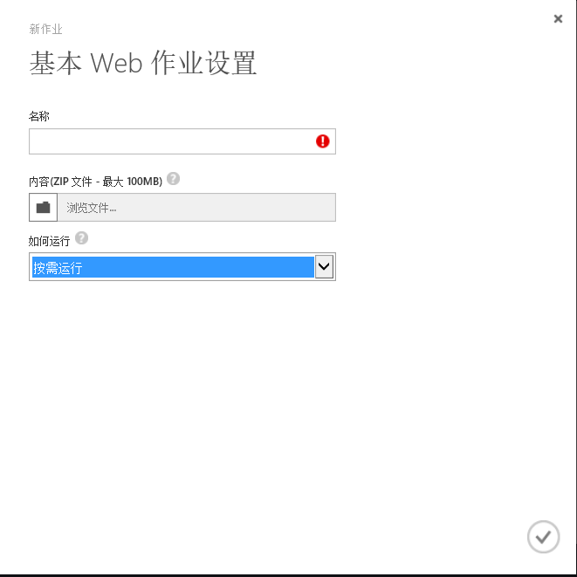

1. 新建Web作业，点击右侧日志，查看运行情况，打开可以看到具体的运行信息，该信息可以刷新或者下载

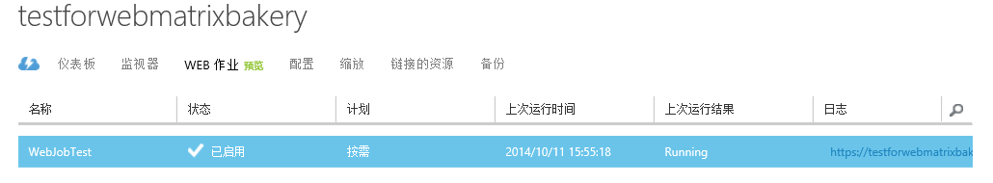

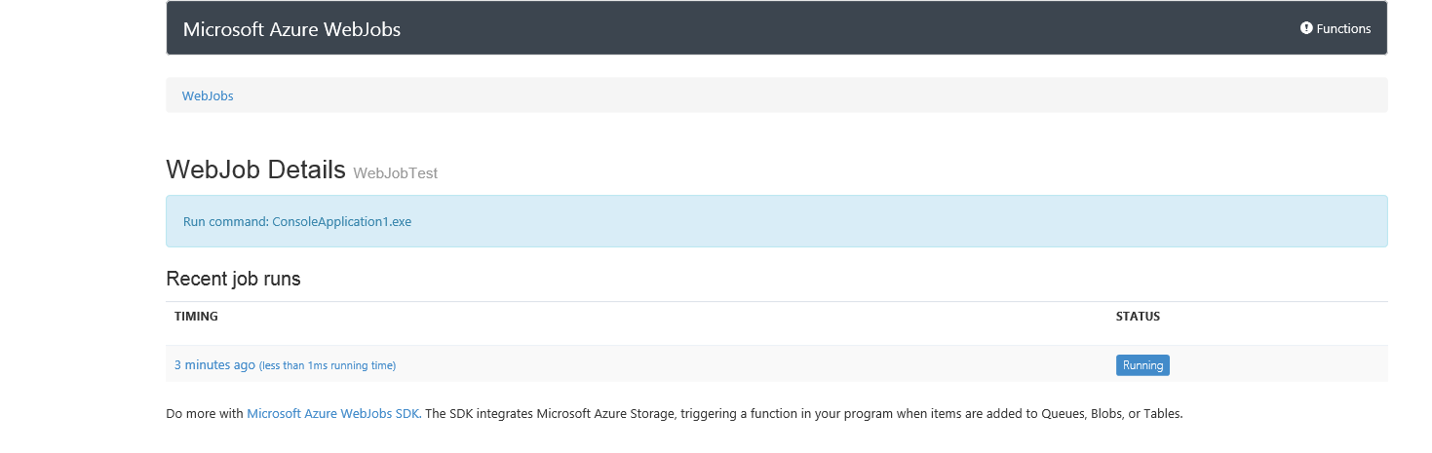

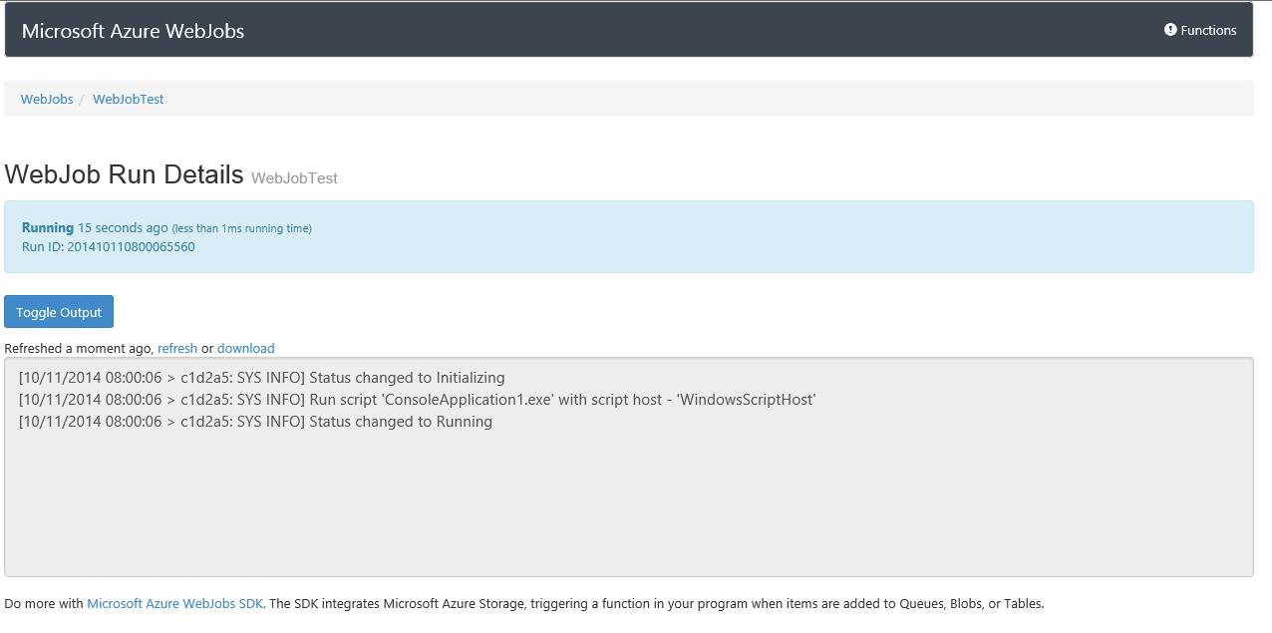

## 任务2：Kudu

站点URL中添加scm即可打开Kudu

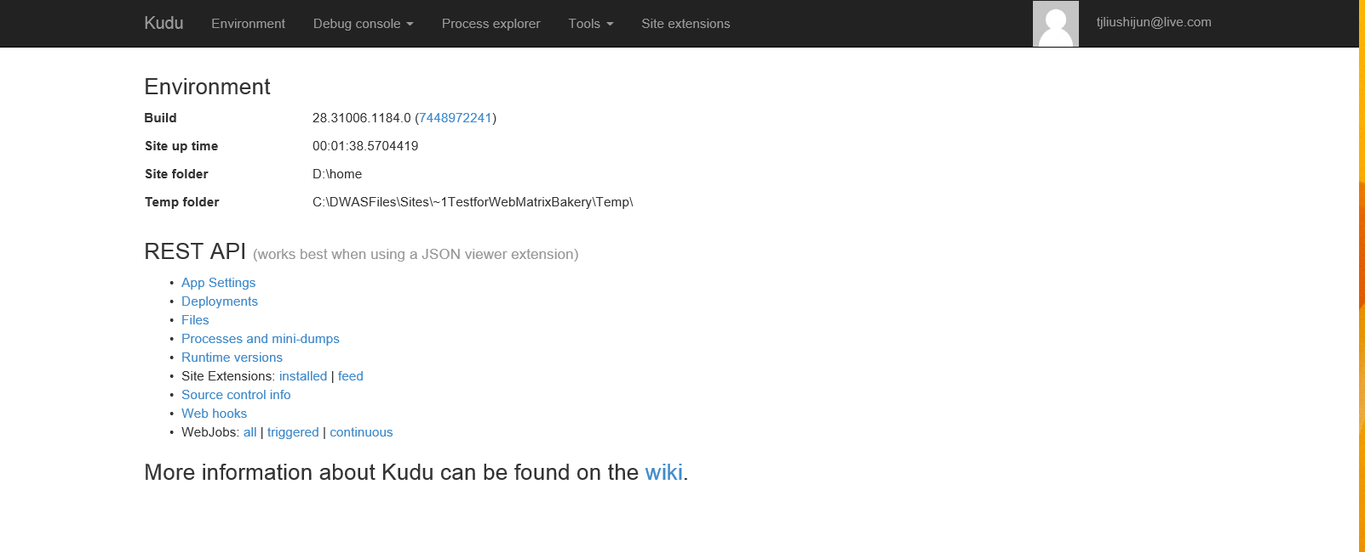

## 任务3：Monaco

1. 在配置中选择打开Visual Studio Online，保存

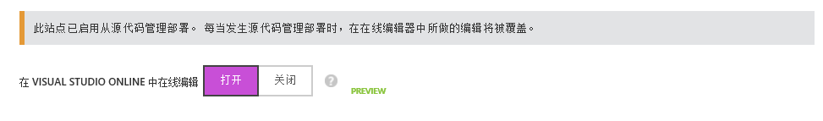

1. 在仪表盘右侧点击“在Visual Studio Online中编辑”，即可打开Monaco进行在线编辑

